Oto wybór współczesnych książek o Polsce i Polakach, którymi warto jest się zainteresować przy okazji Narodowego Święta Niepodległości.
Polska. Obszar na mapie, miejsce w sercu, swoiste obyczaje, tradycje i zachowania. Ale w jaki sposób najpełniej zobrazować nasz współczesny kraj? Zastanawia się nad tym Tokarczuk, Stasiuk, Masłowska, pisał o tym nieodżałowany Pilch, temat podejmuje też Orbitowski czy Rak.
Polecam sięgnąć po książkę – Alicja Borowiec.

Kim jesteśmy? Do jakiego dziedzictwa odnosimy się na co dzień? Bo przecież nie tylko od święta. Próba uchwycenia środkowoeuropejskiej tożsamości to wyzwanie, zwłaszcza że znajdujemy się w miejscu definiowanym zarówno przez wschód i zachód Europy. Tradycję oraz nowoczesność. Określoną, bolesną, lecz fascynującą historię – przeszłość, która kształtuje przyszłość. Pisarze i pisarki, używając różnych stylów, gatunkowych formuł, sprawiają, że pojęcie polskości tylko zyskuje na niejednoznaczności.
Kroniki słowiańskości i narodowe obrazy – Stasiuk, Masłowska, Pilch
Wciąż żywe emocje, społeczne napięcie, światopoglądowe spory – oto codzienność, w której egzystujemy. Ale konflikty mogą być ukazywane w sposób metaforyczny, odnosząc się nie tylko do makro-, lecz również mikrokosmosu. Tak jak uczyniła to swego czasu Dorota Masłowska spisując „Wojnę polsko-ruską pod flagą biało-czerwoną”. Chłodne spojrzenie na życie zdezorientowanej młodzieży z blokowiska żyjącej od imprezy do imprezy, w świecie narkotyków, seksu i światopoglądowego nonsensu, wzbudziła sensacje na literackich salonach, wśród krytyków, a także zwykłych czytelników. Co ciekawe, powieść była promowana jako „pierwsza polska powieść dresiarska” – jej głównym bohaterem jest, należący do tego środowiska, Silny – przynajmniej fizycznie, bo tak naprawdę słaby, a przynajmniej niepoukładany człowiek szukający miejsca w rzeczywistości znanej jako Polska. O dziele Masłowskiej w superlatywach wypowiadał się między innymi nieodżałowany Jerzy Pilch.
Pilch był wybitnym prozaikiem posługującym się potoczystą, gawędziarską frazą. Publicysta, felietonista – jego talent przyrównywano do Słonimskiego i Kisiela – dramaturg i scenarzysta filmowy, człowiek słowa. W świadomości zapisał się między innymi książką „Pod Mocnym Aniołem”, współczesną przypowieścią o utraconych wartościach i próbie walki – z nałogiem, z samotnością, a więc jedną z najcięższych chorób współczesnego świata, poszukiwaniem nadziei i miłości. Warto też zapoznać się z narodowym obrazem ukazanym w „Marsz Polonia”, gdzie romantyzm miesza się z cyrkiem, martyrologia ze sportem, a komunizm z seksem. Bo też Pilch zilustrował świat prawdziwie fascynujący, choć częściowo przerażający – nowobogackie osiedla, medialne korporacje, zestawiając nowoczesność i tradycję, kulturowe archaizmy i wartości związane z filozofią współczesnych ludzi.
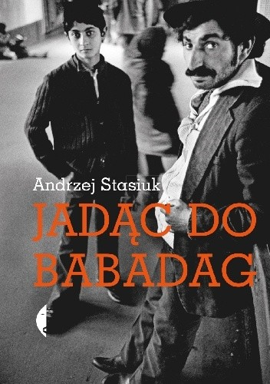
Buntownik, charakternik. Podróżnik, prozaik, wydawca, felietonista. Andrzej Stasiuk to enfant terrible rodzimej literatury. Nie znaczy to jednak, że mówimy tutaj o twórcy, który łamie wszelkie reguły. Jest to raczej artysta szukający nowych dróg – w sensie metaforycznym, jak i geograficznym. Stasiuk w 1986 roku przeprowadził się z Warszawy do wsi Wołowiec, położonej w Beskidzie Niskim, gdzie odkrywa inny rodzaj polskości. Wyznał zresztą kiedyś, że Polska to kresy, swoiste peryferia cywilizacji, która wiąże się z dziką słowiańszczyzną. Swoją szczególną wrażliwość udowodnił na kartach „Opowieści galicyjskich”, melancholijnej balladzie o zwykłych, choć niezwykłych ludziach, w których dominuje proza poetycka połączona z reporterskim ujęciem szczegółów topograficznych. Wspomniany twórca o Polsce pisze czasami niejednoznacznie, nie wprost, będąc w podróży – „Jadąc do Babadag” czy kreśląc „Dziennik pisany później”. Wyrazem patriotyzmu, odczarowanego jednak z martyrologii, jest też literacko-muzyczny projekt „Mickiewicz-Stasiuk-Haydamaky”. Na płytę składa się 10 kompozycji inspirowanych twórczością Adama Mickiewicza - w większości są to sonety pochodzące ze zbioru „Sonety krymskie”, które zostały odczytane w nowej, etno-rockowej konwencji.

Dawno, dawno temu… prawiek i lokalny folklor – Tokarczuk i Rak
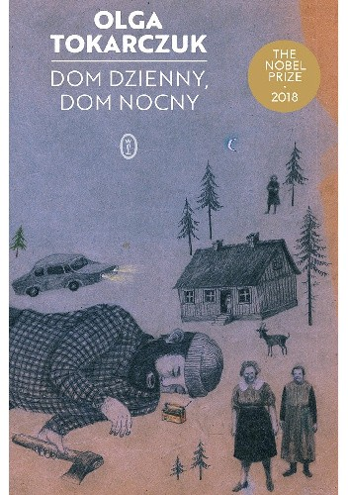
Ceniona na świecie ambasadorka rodzimej kultury, laureatka nagrody Nobla, wrażliwa, empatyczna, obdarzona wyjątkową intuicją – Olga Tokarczuk. Nasza autorka w swoim pisarstwie czerpie elementy zapożyczone z psychologii, inspirowane filozofią, mitologiami oraz metafizyką, w nieoczywisty sposób odnosząc się jednak również do polskości, która w istotny sposób określa nasz świat. Świat oczekiwań, marzeń, lęków, projekcji wyobrażeń, co dobrze widać w hipnotycznej powieści „Dom dzienny, dom nocny”, literackiej, imaginacyjnej ody do pogranicza, nie tylko geograficznego, fizycznego, ale w najszerszym rozumieniu tego pojęcia. Symboliczna, nieoczywista propozycja, w której zacierają się kontury rzeczywistości.
Tokarczuk potrafi również określać konkretne miejsca, oddając lokalny folklor, ukryte piękno, co zarejestrowano na kartach „Prowadź swój pług przez kości umarłych”. W oddalonej od reszty świata górskiej osadzie w pięknej Kotlinie Kłodzkiej mieszka ze swoimi psami Janina Duszejko, emerytowana nauczycielka, miłośniczka fauny, flory, astrologii, która nieoczekiwanie będzie musiała zająć się serią nietypowych morderstw. Przenika się w tym wszystkim świat kultury i natury, polskości definiowanej przez obyczaje, codzienne rytuały, milczące słowa, niedopowiedzenia. Zagadkowe piękno warte odkrycia. Podobnie zresztą jak fantastyczny w formie i wymowie obraz „Prawieku i innych czasów”.
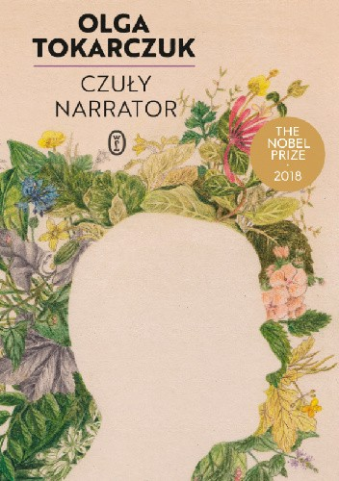
Bo też Prawiek – wieś położona w centrum Polski – to miejsce, w którym codzienność splata się z niezwykłością, rzeczywistość z mitem, a powszednie życie jest ważniejsze od wielkich wydarzeń. I warto też zaakcentować, że tworząc miejsce akcji, nasza noblistka odwzorowała znajdującą się na Kielecczyźnie wieś Zagrody, gdzie spędzała wakacje w dzieciństwie. Choć pisarka odżegnuje się od tych porównań, podkreślając, że topografia jest dosyć spójna z rzeczywistym obrazem, to cała wieść narodziła się w sferze fantazji – jest literackim wymysłem. Powieść podzielona jest na kilkadziesiąt małych rozdziałów, opowiadających o różnych czasach, różnych powieściowych bohaterach. Zdaniem Tokarczuk taki fragmentaryczny sposób tworzenia opowieści oddaje jej sposób postrzegania rzeczywistości, o czym już wkrótce dowiemy się również za sprawą „Czułego narratora”, najnowszej publikacji rodzimej twórczyni.
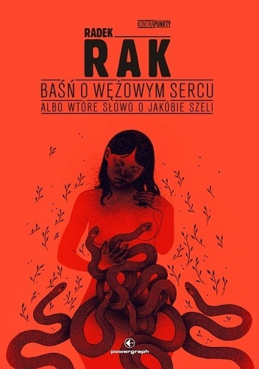
Ta książka to klechda. Jak każda klechda jest triumfem wyobraźni i dotyka twardej rzeczywistości, prawdziwego świata. Snuje historie nie z tej ziemi i jednocześnie opowiada o czymś, co drzemie w realnej historii, w naszej wspólnej podświadomości, w podglebiu języka, którym mówimy” – wyznał w laudacji przewodniczący jury, profesor Paweł Próchniak, charakteryzując twórczość Radka Raka, laureata literackiej nagrody Nike za „Baśń o wężowym sercu albo wtóre słowo o Jakóbie Szeli”. Symbolicznej, pięknej, wymagającej uwagi i skupienia prozy, która mieni się różnorodnością wątków i motywó
Wiadomo przecież, że „Baśń…” jest tak naprawdę próbą stworzenia – a co za tym idzie, również odczytania – na nowo mitologii Galicji. Nie jest powieścią historyczną, i choć została napisana z dużym szacunkiem dla ówczesnych realiów społecznych, obyczajowych i politycznych, to zawieszona pozostaje między historią a mitem. Głównym bohaterem książki uczynił Rak Kóbę Szelę, a więc najbardziej znanego przywódcę antyszlacheckich wystąpień chłopów w zachodniej Galicji, tzw. rabacji galicyjskiej. Radek Rak napisał powieść o dobru i złu, które czają się w każdym z nas, o nierównych szansach, o Galicji i o Polsce. Powieść pełną rozbuchanego erotyzmu, ironii i humoru, nakarmioną mrokiem ludzkich serc. To wyjątkowe spojrzenie na narodowy obraz, lokalny folklor, krwawą historię – przeszłość, która kształtuje przecież naszą przyszłość.

Sacrum w profanum, duchowość w zbrodni – Orbitowski, Żulczyk
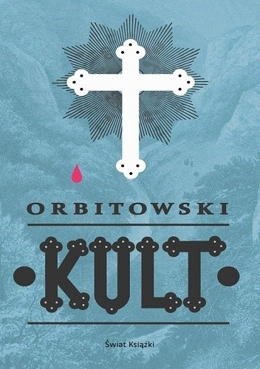
Miejsce zatracenia, grzesznych uciech, izolacji, a równocześnie świątynia dla ducha, kształtowania się nowych postaw, narodzin dobra. Sacrum w profanum – pierwiastki świętości w codziennym życiu. Łukasz Orbitowski, autor wywodzący się z kręgu literatury fantastycznej, od pewnego czasu określa się innymi kategoriami. Wykorzystując wzorce z prozy obyczajowej potrafi podejmować tematy niezwykle istotne, humanistyczne, ponadczasowe, czego świadectwem jest na przykład „Kult”.
W latach 80. XX wieku w Oławie, dolnośląskim mieście usytuowanym niedaleko Wrocławia, działy się rzeczy niezwykłe, które dają pożywkę do dyskusji o religijnym kulcie, ale też ważnych przemianach społeczno-kulturowych naszej ojczyzny. I o tym, między innymi, pisze Orbitowski, który w sugestywny sposób naszkicował duchowość współczesnych ludzi, równocześnie definiując pojęcie polskości. W określonym, nie całościowym, ale prowokującym wymiarze. Bohaterowie Orbitowskiego wymykają się jednoznacznej ocenie, są emocjonalnie rozdarci, skonfrontowani z polityką i religią. To też narodowy obraz, a przynajmniej jego fragment w skali mikro, dający pole do twórczych interpretacji.
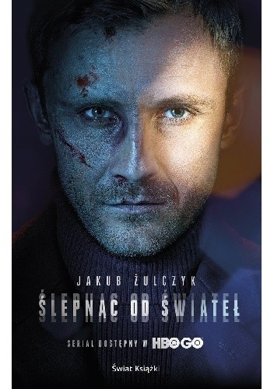
Zaślepieni fałszywymi ideami, łatwowierni, dający się zmanipulować i zatracić, a równocześnie poszukujący sensu w bezsensie – wartości w nihilistycznym świecie. „Ślepnąc od świateł” Jakuba Żulczyka to historia, w której polska rzeczywistość – określona przez warszawską soczewkę – jest nieco wynaturzona, przejaskrawiona, a jednak w pewnym sensie prawdziwa. Przynajmniej na prawach konwencji – narkotykowego kryminału, egzystencjalnej opowieści, nieco onirycznej, z pewnością wieloznacznej. Przewodnikiem po tym świecie jest Jakub, młody człowiek, który przyjechał z Olsztyna do Warszawy, gdzie prawie skończył ASP. W stolicy na nowo przedefiniował swoje życie, zajął się ważeniem środków psychoaktywnych i przeliczaniem pieniędzy jako handlarz kokainy. Życie na maksymalnych obrotach, niebezpieczne, skrajne, w której zapisano refleksyjne pytania – o szczęście w hedonistycznym wydaniu, stoickie poczucie stabilizacji, subkultury, showbiznes, politykę. Wreszcie Polskę – definiowaną przez tak wiele, tak różnych czynników.

Patriotyzm, czyli legendy polskie – fantastyka
Szczególny rodzaj opowieści – albo cały ich zbiór, w którym ukazano historycznych bohaterów, a wymowę podkreślono przez pierwiastek fantastyczny. Legendy. Zazwyczaj przekazywane w formie ustnej na długo przed utrwaleniem na piśmie. W polskiej kulturze znajdziemy ich bez liku, odczytywane raz po raz potrafią dostarczać coraz to nowych refleksji. Zwłaszcza gdy dawne podania osadzimy w innym, współczesnym kontekście. Wyobraźmy sobie chociażby to, w jaki sposób prasa oraz media społecznościowe komentowałyby pojawienie się w Krakowie smoka? Kim byłby dzisiaj Pan Twardowski? Oto pytania, które stały się podstawą nietypowego projektu „Legendy polskie”, na które składa się sześć opowiadań napisanych przez współczesnych polskich pisarzy: Elżbietę Cherezińską, Roberta Wegnera, Łukasza Orbitowskiego, Rafała Kosika, Kubę Małeckiego i Radka Raka, inspirowanych wybranymi legendami. Czytelnik ma zatem szansę odwiedzić sześć odrębnych światów zbudowanych przez autorów. Wśród opowieści znajdą się zarówno historie alternatywne, przewrotne science fiction, jak i humoreska o zabarwieniu patriotycznym. I to też szansa, aby na nowo odczytać wzory polskości.
Polska. W skarbcu naszej literatury znajdziemy książki ujęte w różnej formie, podpisane przez różnych artystów, którzy na swój sposób opowiadają o ojczyźnie stanowiącej wspólny mianownik, motyw poszukiwań. A czego wy poszukujecie w czasie patriotycznego święta?

